**王府井赛特奥莱·临潼店圣诞活动营销方案**

**活动时间：**2016年12月23日-2016年12月25日

**活动主题：**王府井赛特奥莱 临潼店盛大开业--爱再奥莱 赚翻圣诞

**活动目的：**以圣诞和英伦风格为调性的开业活动，为西安顾客带来吃、玩、购一站式的购物模式与购物体验。通过大型集客活动与场内惊爆折扣相结合的方式，拉动客流推动销售。这个圣诞，就在王府井赛特奥莱·临潼店。

**活动主视觉：**

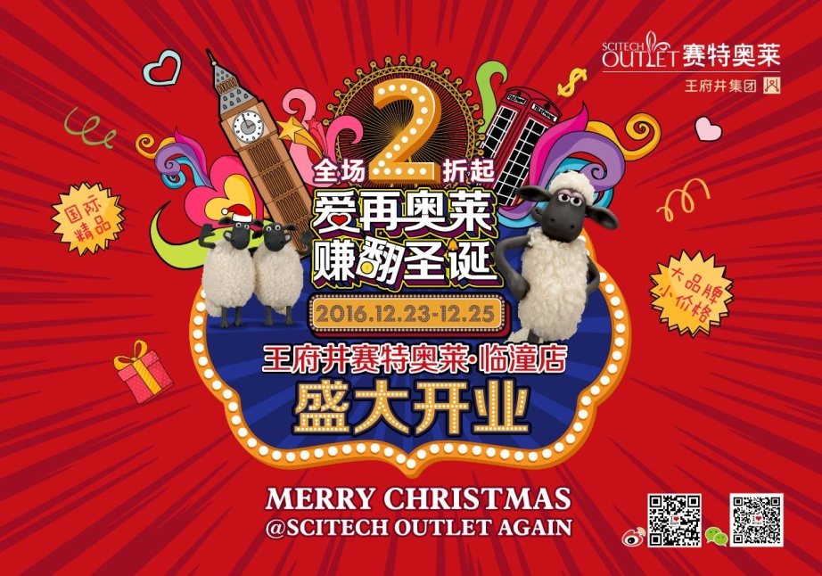

**活动内容：**

1. **预热期**

**SP1--预售超级升值卡**

**活动时间：**12月1日-12月22日

**活动内容：**试营业到开业前期，客服中心预售超级升值卡，即1000元可购买1100元消费卡一张，以此类推，上不封顶 。（消费卡仅限12.23-12.25使用）

**SP2--预售超值商品**

**活动时间：**12月1日-12月22日

**活动内容：**客人只需交纳一定金额的定金，保留商品，12.24当天到店付款取货，即可享受开业活动。

**PR2--小羊肖恩嘉年华**

**活动时间：**12月16日-1月15日

**活动内容：**“小羊肖恩”是一部英国定格动画喜剧，深受国内外各年龄层人群喜爱。2015年，为庆祝中国羊年，英国更是把小羊肖恩搬出荧屏将其经典形象散落在伦敦知名景点，作为伦敦新地标并推出了“小羊肖恩在伦敦”为主题的艺术展，让游客跟着小羊肖恩游伦敦。小羊肖恩的形象曾经出现在“跑男”、“花儿与少年”等热播综艺节目，深受大众喜爱、认知度极高。

此次“小羊肖恩展”为西北地区首次巡展，包括大型主题景观陈列及多组互动DP点，满足顾客视觉及娱乐互动需求。

同时，前期DM派发期间，将定点向幼儿园、小学、儿童培训机构等地派发，引起小朋友关注，引发话题，从而实现一带三、一带五的客流拉动。

1. **高潮期**

**SP活动**

**SP1--十万现金红包等你拿**

**活动时间：**12月24日

**活动内容：**活动当日,顾客到店任意消费即可领取抽奖券，现场分时段进行现金抽奖，最高可得1000元现金。（餐饮及其他功能项目除外）

**SP2--任性满额赠 越花越能挣**

**活动时间：**12月24日

**活动内容：** 活动当日累计消费1200元，赠价值50元通用礼券一张。百家商户通用（餐饮除外），超豪华阵容史无前例！

**SP3--20台HUAWEI nova 开业整点抽**

**活动时间：**12月24日

**活动内容：** 活动日期间，凡累计消费满1000元，即可获赠抽奖券一张，顾客将票根投入抽奖箱内，13:00-18:00每个整点进行现场抽奖；获奖者可获得HUAWEI NOVA手机一部。

**SP4--会员品牌尊享日**

**活动时间：** 12月23日-12月25日

**活动内容：**活动日期间，每天2个国际品牌在指定时间内参加品牌尊享日活动。品牌日当天，参加活动的两个品牌品牌会推出一定的限时限量促销，如限时折上折、限时买赠、惊爆单品等； 25日奥莱会员在参与品牌尊享店铺消费享受双倍积分。

**SP5--幸运伦敦眼 好礼转不停**

**活动时间**：12月23日-12月25日

**活动内容：**

开业活动期间，奥莱会员凡当日累计消费满700元即可参加。抽奖形式为伦敦眼，增加抽顾客抽奖时的趣味性。

抽奖规则：

会员当日累计购物小票消费满700元可抽奖一次；

会员当日累计购物小票消费满1400元可抽奖两次；

会员当日累计购物小票消费满2100元可抽奖三次；

(单张小票最多可获得三次抽奖机会)

**奖品设置：**我爱奥莱抱枕、我爱奥莱储物盒、我爱奥莱2017年台历、我爱奥莱限量购物袋、我爱赛特奥莱限量马克杯

**SP6--“码”上有实惠**

**活动时间：** 12月23日-12月25日

**活动内容：** 将场内商户二维码汇总到一起，做一个频闪二维码矩阵，每位客户只有一次扫描的机会（扫描时，他并不清楚哪个牌子对应哪个二维码），扫出品牌并关注后，凭微信将可以享受该品牌的优惠折扣。以此促进现场商家的销售，以及增强人气。

**SP7--银行刷卡礼**

**活动时间：** 12月23日-12月25日

**活动内容：**与兴业银行、西安银行、建设银行、浙商银行、中国银联合作。

**SP8--线上支付礼 手机赚福利**

**活动时间：** 12月23日-12月25日

**活动内容：**活动期间，顾客凡使用手机微信支付，支付后立即有奖金返到微信零钱包中。每次金额随机，每人每天5次。最高设置一次返奖金500元。 （此项费用兴业银行承担）

**SP9--会员专享 四重独享礼**

**活动时间：12月23日-12月25日**

**1、积分兑换百元通用券：**12月24日 （19:00-21:00)，会员消减20000积分即可兑换200元通用券，每卡仅限兑换1张（限100名）

1. **会员早场签到礼：**会员持会员卡早场到店即可获赠送奥莱精美洗漱包一个；每人每会员卡仅限获得一份（限500名）
2. **会员路费我买单：**会员当日消费累计1000元，凭会员卡、消费小票及当日高速票（餐饮除外）即可参与，每人报销往返高速公路费即：5元。（ 12.24当天限500名;其余每天限100名）
3. **优惠办卡 玩转临潼**：活动期间，凡到奥莱消费的顾客可免费办理会员卡一张。此会员卡除了消费积分功能，还可用于奥莱周边餐厅、景点的打折优惠功能。

**SP10--超级大土豪 金条送送送**

**活动时间：**12月24日

**活动内容：**当日累计消费8万元，赠10克金条一根。

**SP11--逛赛特奥莱 赢英国浪漫双人游**

**活动时间：**12月24日

**活动内容：** 活动当天，累计消费满25万元的顾客，可获赠双人往返英国机票两张。（价值2万元）

**PR活动**

**PR2--奥莱公益在行动**

**活动时间：**12月24日

**活动内容：**王府井西安赛特奥莱临潼店开业当天，顾客每消费500元，赛特奥莱将捐出1元，募集1万册图书，捐赠给希望小学，为他们建立“王府井爱心图书室”。

**PR3--千人Christmas Pie大派送**

**活动时间：12月24**

**活动内容：**活动当天14:00向现场有消费的顾客免费发放，即能体现圣诞气氛、英伦传统以及奥莱特色，美味且独特的百果馅饼更能令顾客主动转发朋友圈，以此达到扩大宣传的效果。

**PR4--街拍达人秀**

**活动时间：**12月23日-12月25日

**活动内容：** 活动期间，寻找场内最IN 英伦圣诞潮人，手捧“我爱赛特奥莱”水晶牌合影。

**PR5--圣诞老人在身边**

**活动时间：**12月24日

**活动内容：**活动日当天，组织奥莱员工，扮演成圣诞老人的样子，为现场顾客分发糖果；18:00以后 停车场安保装扮成圣诞老人，帮购物比较多的顾客拎购物袋，并将顾客一直送到车上，塑造商场的人性化和人情味；为顾客带来惊喜，把欢乐带回家。

**PR6--圣诞不停YE--西安乱弹主播粉丝狂欢节**

**活动时间：**12月24日

**活动内容：**借助传统媒体宣传力、影响力及主播招募力量，在线上广播中对赛特奥莱临潼店进行传播及活动参与招募，创造话题，广播线上及配属媒体对活动进行宣传，做到对活动介绍与品牌传播。借助线上宣传及活动主题，为邀约听友前往提供主题点，通过新媒体配合进行邀约。纯正的英式圣诞节、狂欢、购物、折扣不停Ye、乱弹主播，与本土DJ陪你HIGH翻天，就活动情况及亮点进行后期传播、宣传。极大力度做好集客工作。